Firewall : iptables

- Désactivez firewalld et installez iptables-services
- Systemctl disable firewalld
- Dnf install iptables-services
- Affichez les règles du firewall, ensuite supprimez les règles préexistantes.

- Affichez toutes les règles des tables de votre FW. (iptables -S ou -L, les 2 sont possibles)

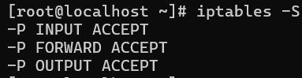

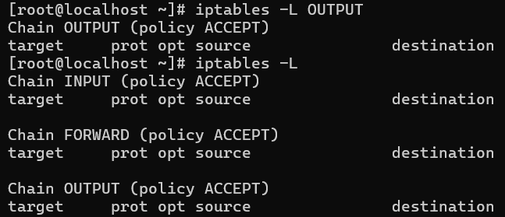

- Affichez toutes les règles de la chaîne OUTPUT de la table filter

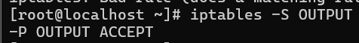

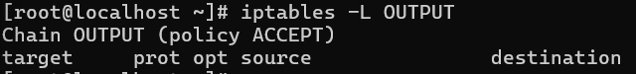

- Effacez toutes les règles de la chaîne INPUT.
- Iptables -F ou - - flush INPUT (-D c’est pour spécifier la règle)

- Listez les ports ouverts d'une machine (nmap)
- nmap --open 192.168.200.10

- Sauvegarder et charger une configuration (iptables-save et iptables-restore)
- Iptables-save - -file ou -f labo14/sauvegardeiptables
- 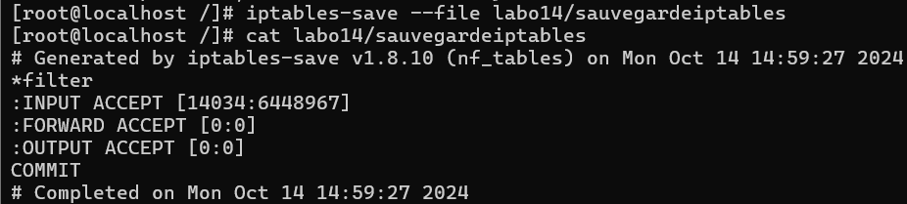

- Iptables-restore /labo14/sauvegardeiptables

- Créez les règles suivantes

- Ajoutez la règle OUTPUT -j DROP (Appelez ensuite le professeur)
- Je supprime la règle depuis la machine local via « iptables -F OUTPUT » afin de pouvoir maintenant me reconnecter en SSH (l’OUTPUT ne permettant pas cela à cause du DROP)

- Autorisez le sous-réseau 10.1.0.0/16 à envoyer des informations à votre machine
- Iptables -A INPUT -s 10.1.0.0 -j ACCEPT

- Autorisez tout sauf l'hôte 10.1.10.1 à envoyer des informations à votre dans la machine
- Iptables -A INPUT -j ACCEPT
- Iptables -A INPUT -s 10.1.10.1 -j DROP

- Refuser les pings en entrée
- Iptables -A INPUT -p icmp -j DROP

- Acceptez les données envoyées par un site web et un ftp
- Iptables -A INPUT (-p tcp) --dport 80 -j ACCEPT
- Iptables -A INPUT --dport 443 -j ACCEPT
- Iptables -A INPUT --dport 20 -j ACCEPT
- Iptables -A INPUT --dport 21 -j ACCEPT

- Interdisez l'adresse MAC d'un ordinateur de la classe en entrée.
- Iptables -A INPUT -m mac -j DROP

- Créez une nouvelle chaîne ayant une règle qui accepte toutes les connexions de la localloop. Testez la règle, ensuite supprimez la chaîne créée.
https://www.tutos.eu/5686

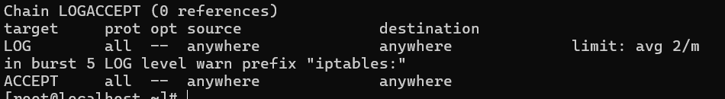
- Iptables -F LOGACCEPT
- Iptables -X LOGACCEPT

- Ecrivez un script pour votre FW tel que :

  - Celui-ci doit être démarré pour les cibles graphique multi-users et non graphique multi-user.
  - Il accepte uniquement les pings provenant de votre réseau local

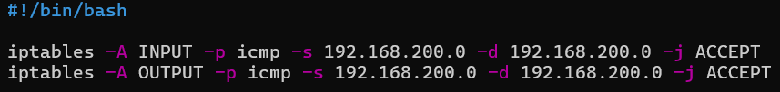
- Chmod +x firewall.sh
- Je me rends dans /etc/systemd/system et crée un fichier « firewall.service »
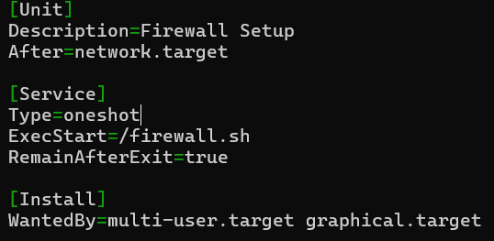
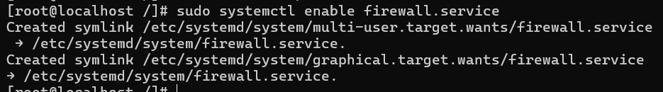
- Je vérifie son statut :
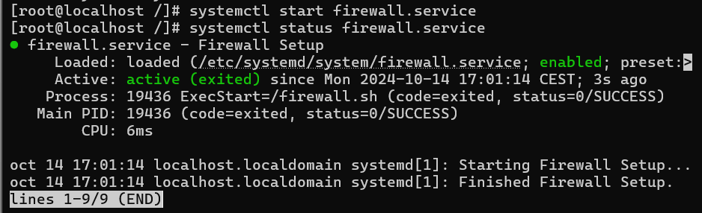
Source : https://doc.ubuntu-fr.org/creer_un_service_avec_systemd

